基于同构图与异构图的文献检索知识图谱系统
姓名： 张孜远
摘 要 在2021-2022第二学期，我来到徐小良和王宇翔导师团队的知识图谱与类脑智能实验室学习，参加创新实践3课程，参与基于同构图与异构图的文献检索知识图谱系统的开发工作，同时也在挑战杯、大创和互联网+比赛中取得佳绩，也认识了很多师兄师姐，收获了友谊。本学期可谓是收获满满，也期待在之后的创新实践课上进一步学习更多知识，使自己变得更加优秀。

关键词 数据预处理、知识图谱、相关学科竞赛

1. 本学期完成的任务梗概

1.1 挑战杯（外卡赛）
我作为队长，将去年互联网+校二等奖的“FootPrint智能出行助手系统”项目再次包装，参加挑战杯（外卡赛），目前竞赛结果暂不得知。

1.2 大学生创新创业竞赛
我作为组员，参与了由叶涵和钟鑫同学作为队长的“国画风格迁移”大创项目，撰写大创竞赛文本，项目预计取得校级奖项。

1.3 互联网+竞赛
我作为队长，继承去年作为组员的项目——“麦田里的守望者”，参加互联网+竞赛。通过层层文本与PPT筛选和两次答辩的经历，现在该项目是互联网+省赛预备组项目，有望冲击省赛。

1.4 基于同构图与异构图的文献检索知识图谱系统项目开发
在基于同构图与异构图的文献检索知识图谱系统项目中，我担任两个任务的完成：
- 对已有数据的预处理，作为传入模型的输入，构建出以作者为索引的分数列表
- 基于以作者为索引的分数列表，构建出以输入作者为核心的社区，以可视化图形式呈现给目标用户

1.4.1 数据预处理
在基于同构图与异构图的文献检索知识图谱系统项目中，我对杜承豫和赵政和返回的数据（以作者为索引的分数）进行整合，计算出每个作者的最终得分，并根据分数的大小决定每个结点的大小，其呈正相关。

1.4.2 知识图谱
基于每个结点的信息，读入结点与结点之间的连边关系，通过Echarts框架构建出知识图谱，并展示于前端界面的右边。

2.项目介绍
我们本学期以及下学期需要做的是：基于同构图与异构图的文献检索知识图谱系统项目开发。本学期初步完成了系统前端与后端界面的搭建工作以及知识图谱的查询工作。
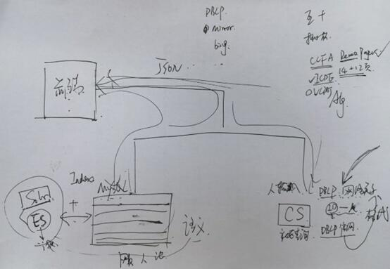
以下是学期初对于项目的整体规划：

图1 项目业务逻辑图

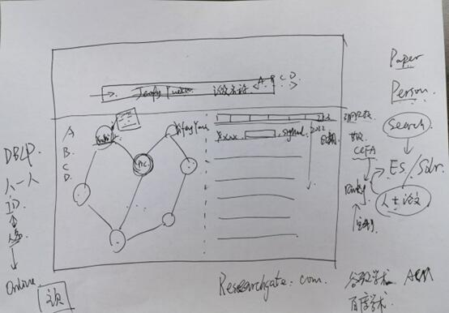
图2 知识图谱前端展示示意图

3.数据预处理

3.1 对源数据集清洗
由于数据集是通过网络爬虫取得的，所以拿到的dblp.csv数据集有535w多，但其中有很多数据都很脏，需要做适当的清洗工作。
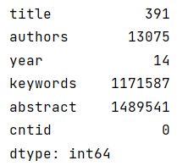
dblp.csv是以作者为索引的数据集，我们需要针对数据的缺失情况对源数据进行清洗。
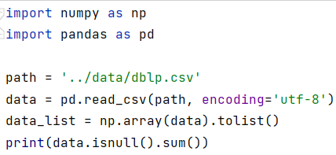
首先，通过pd.isnull().sum()查看数据集的缺失情况，发现源数据集中存在如下情况：

可见，源数据集中缺失数据较多，我们需要对源数据集进行处理。
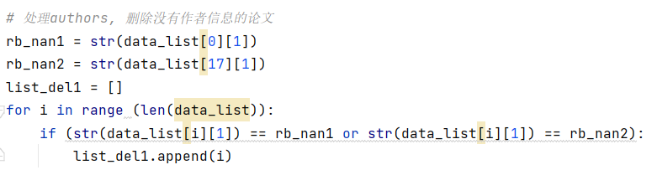
第一步，由于没有作者信息的论文数据在最后知识图谱的前端展示界面是无法显示作者信息的，所以我们需要删除没有作者信息的论文数据集（行删除）。

第二步，由于没有keywords关键字维度和abstract摘要维度的数据集在后续计算作者得分的时候是无效的（无法通过“空”语义信息计算语义数据集的得分：假设不计算，那就填0，会由于人为因素造成数据自身之间的差距；如果计算，那就会填nan，由于缺失的数据过多，则对于整个数据集来说，nan占比太大也会对其他数据集的语义内容得分造成影响），所以在这里：我们将选择删除keywords关键字维度和abstract摘要维度都没有的数据集（行删除）。
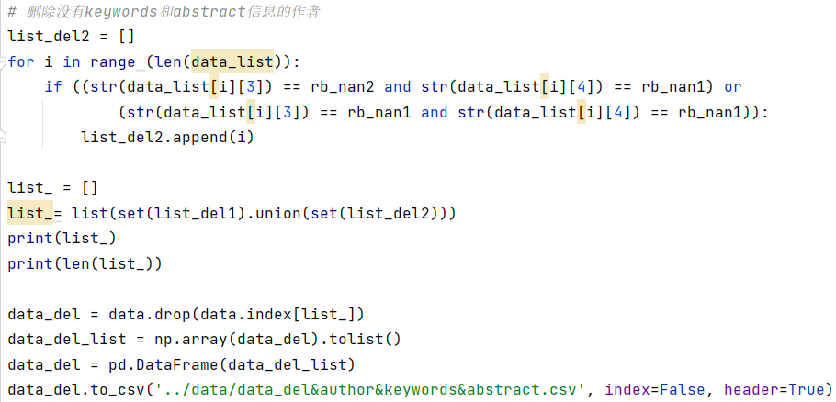
将经过第一大步骤处理的文件保存到上一级目录data目录下的data_del&author&keywords&abstract.csv中，作为我们自己的数据集。

3.2 补全缺省值
对于经过第一大步骤处理的数据集，我们得到了dblp.csv数据集的子集，其中数据集的大小是433w，但其中仍然有许多维度有缺省值，我们需要对这些维度合理填充缺省值。
对于keywords关键字维度来说，其数据格式是list中套list的形式，故我们对其补全数据的格式也是list套list的格式。对于keywords关键字维度来说，有两种缺省值，一种是空白，另一种是[]，我们分别用两种方法对keywords关键字维度的数据进行缺省值的填充。
第一种方法是直接用fillna函数，将[“empty”]填入空白空缺中；第二种方法是使用for循环将keywords关键字维度中是以[]为缺省值出现的地址记录下来，也对其填充[“empty”]。
对于其他维度（title文章标题、abstract摘要维度）来说，我们直接使用python内置库中的函数fillna，即可解决数据集中的缺省值问题。其中对于title文章标题维度来说，缺省值较少，其数据格式是字符串，故直接用字符串形式数据填补缺省值即可；对abstract摘要维度来说，缺省值还是有一定数量的，其格式也是字符串，故直接用字符串形式数据填补缺省值即可。
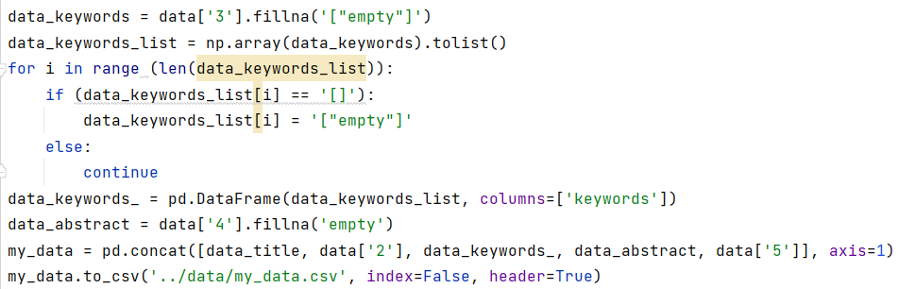
具体的实现操作如下：
经过这第二大步骤操作，在上一级目录data目录下得到在真正做处理之前的最终数据集my_data.csv。

3.3 合并论文的“三维”信息维度
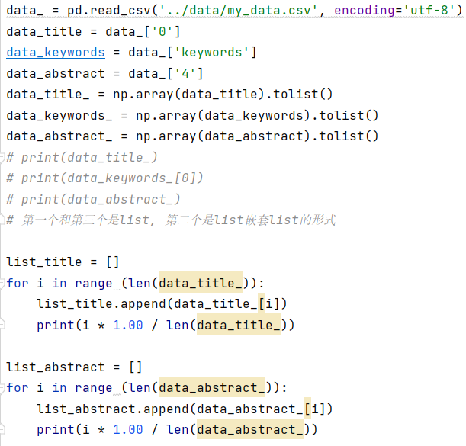
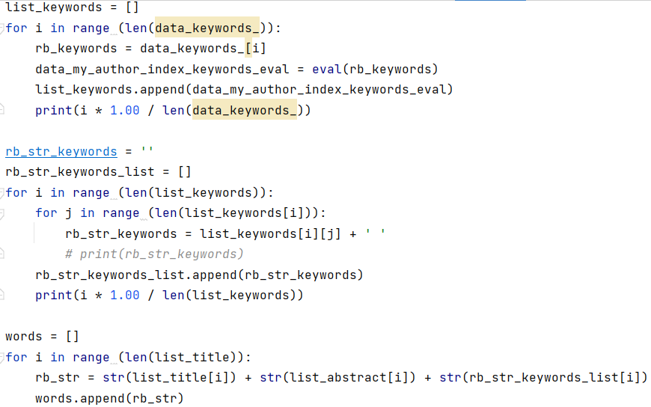
将论文的“三维”信息：titile、keywords和abstract维度进行合并，将合并后的语义信息作为一个新的维度，对该语义信息进行文本相似度的计算，计算出每篇论文的得分；同时以论文的cntid作为索引，将该维度与论文发表的年份作为第二列维度，呈现出这样的三列数据集。
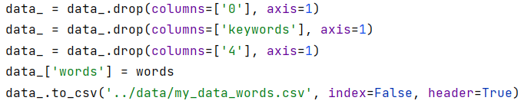
将经过第三大步骤处理的数据集写入上一个目录data目录下的my_data_words.csv文件。

3.4 计算每篇论文的分数——依据TF-IDF指标
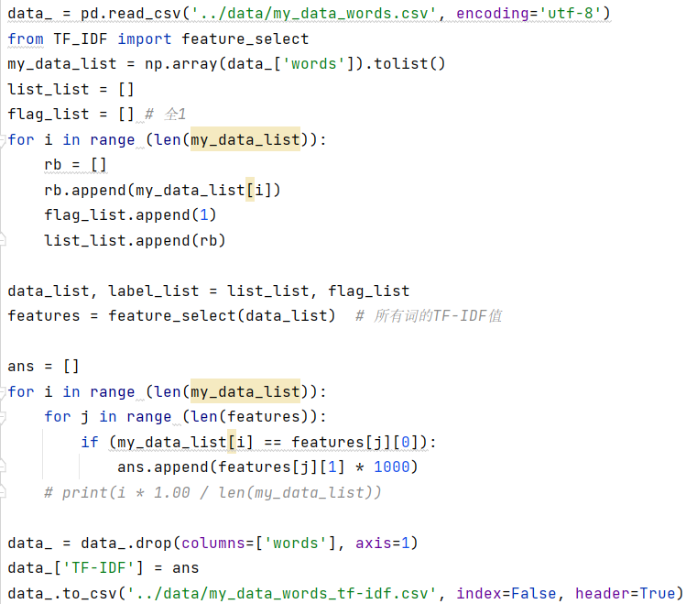
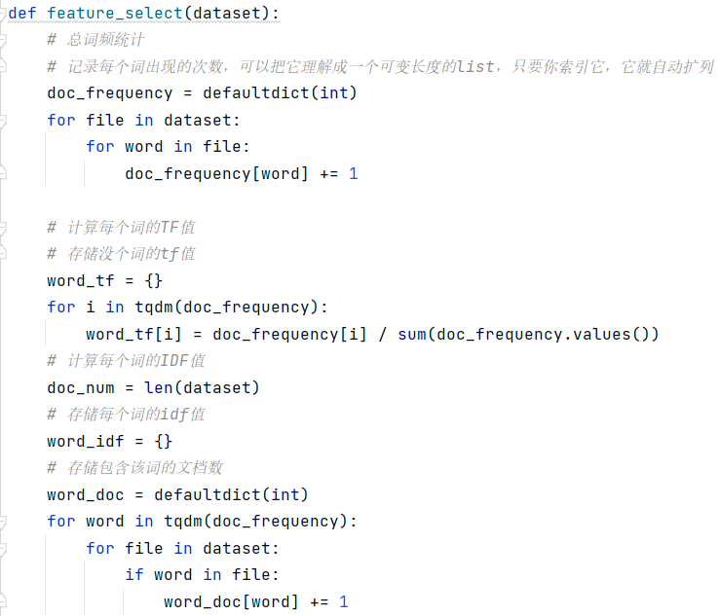
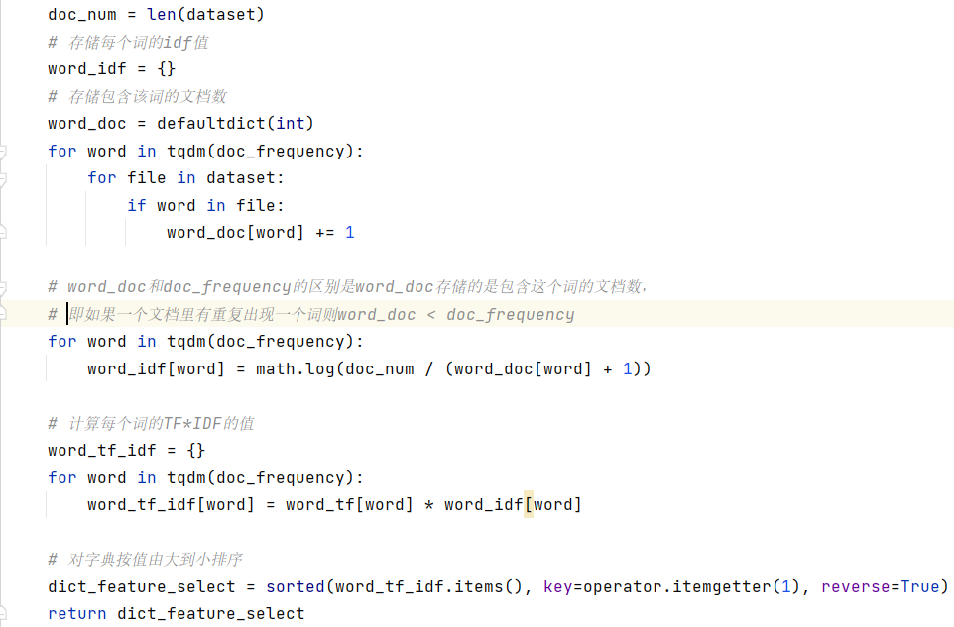
由于词向量不能表示成具体的数值，将其作为输入模型的维度（或者计算出每篇论文的词向量计算两两之间的余弦相似度也可以，但数据集太庞大、耗时长，故舍弃此方法），所以我将通过底层手动实现TF-IDF函数，用于计算每篇论文的分数。

3.5 计算作者结点的交集
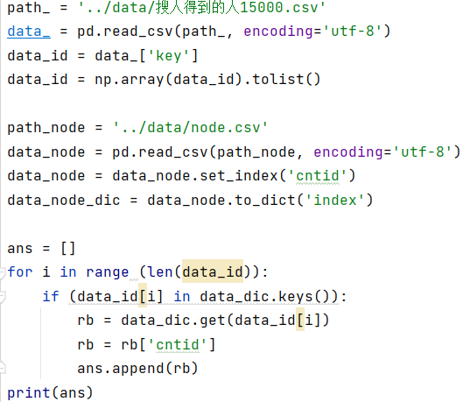
基于杜承豫和赵政和返回的结点（编号）数据集，我将在其中取交集，作为我们展示的结点内容基本数据集：返回的ans列表即为结点的交集。

3.5 计算基于赵政和数据集的以作者为索引的分数
现在我们有三列数据，以论文cntid为索引，第二列为year年份，第三列为words语义文本经过tf-idf计算之后得到的分数。
我们首先对year年份维度进行处理。由于year年份维度是离散数据，所以必须使用归一化，以免因为标准化由于人为因素引起的数据之间差异的改变。我将自定义归一化函数，对year年份维度进行归一化，再将year年份维度与其对应经由tf-idf得到的分数相乘，得到对应的每篇论文的分数。最后将每篇论文的分数再做一次归一化，归一化到(0, 100)区间内，与杜承豫数据集格式相符。
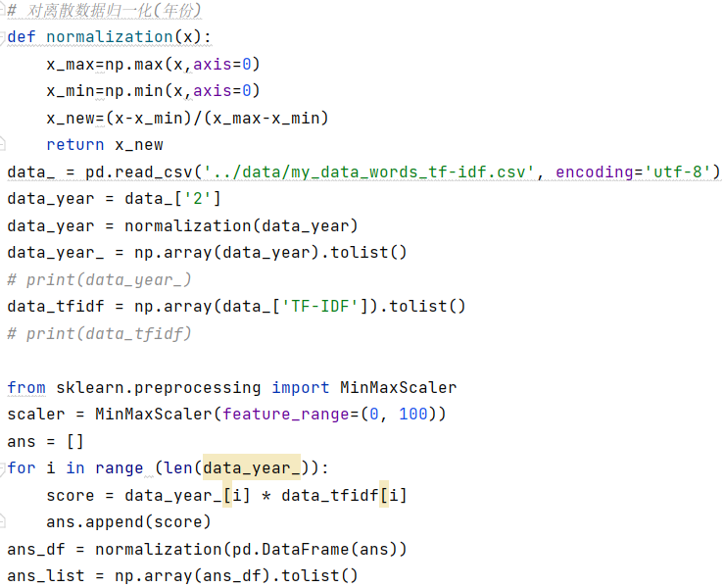
即：最后得到一个以cntid为索引，第二列为每篇论文对应的分数的列表。

3.6 计算以作者为索引的最后得分
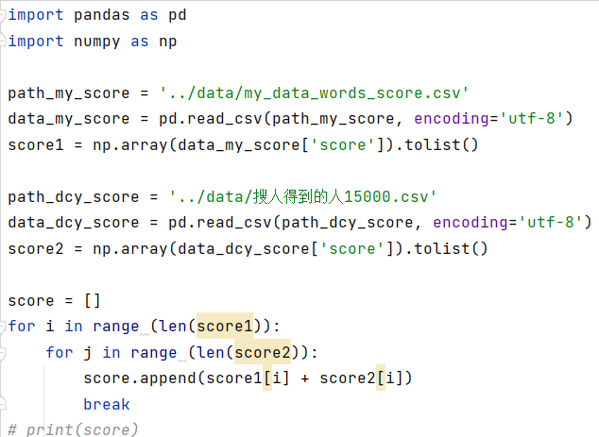
将经由方法处理过的赵政和数据集作者得分与杜承豫的数据集进行简单的加合，再对所有的作者得分归一化，得到每个作者的最终得分。

3.7 文件格式的相互转换（csv文件与json文件）

3.7.1 json文件转csv文件
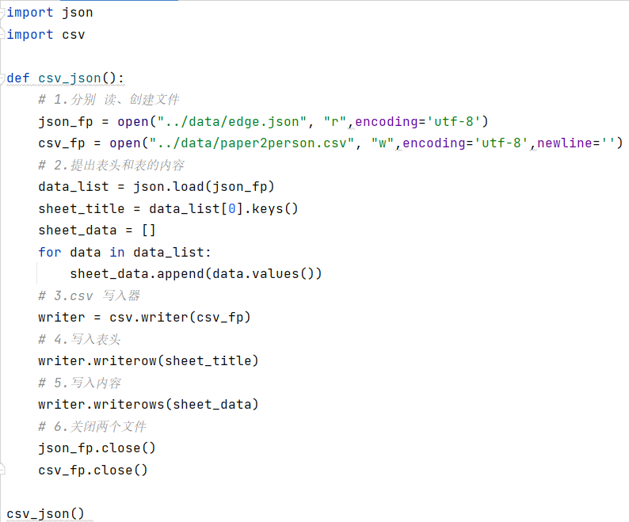
在实现多路召回的流程中，需要对杜承豫返回的json文件转换为csv文件，再用python的panadas库读取文件，读取以作者为索引的分数列表；再对赵政和返回的数据集处理过后，将其按照一定的比例与前者相结合，生成最终的以作者为索引的分数列表，该csv文件即为最后展示在前端的数据。

3.7.2 csv文件转json文件
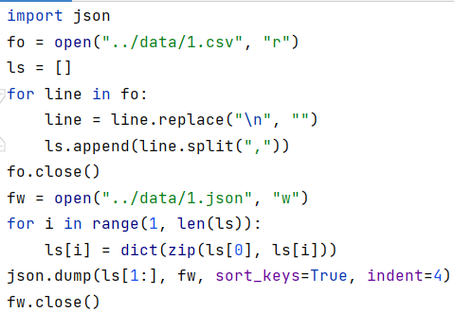
将需要在前端展示的数据由csv文件转换为json文件，便于idea中Vue语言的读入。通过引入json文件的地址，并对json文件中的数据进行解析。
通过C++中for循环读取数据的方式，结合Echarts画图工具，将json文件中的数据读入，并以可视化的知识图谱的形式呈现给目标用户。
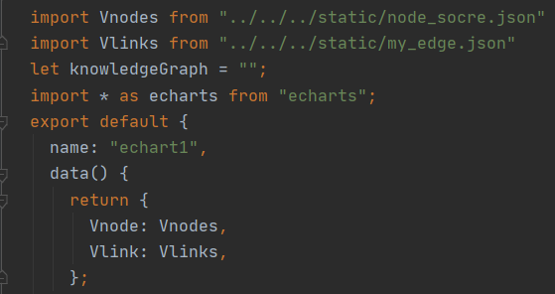

4. 知识图谱
通过在Idea中部署Vue框架，将SpringBoot与Vue框架通过Idea链接，搭建出前后端的“接口”，便于数据之间的交互。
我在知识图谱框架搭建部分，与刘晓静学姐一起完成展示面板的初步搭建与左边展示栏的细化搭建（刘晓静学姐为主），我独立完成通过Echarts工具对右边知识图谱的开发工作。
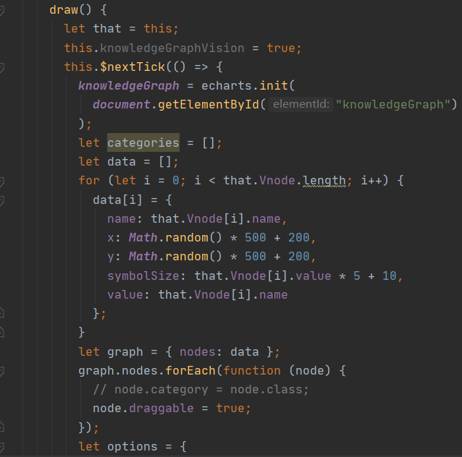
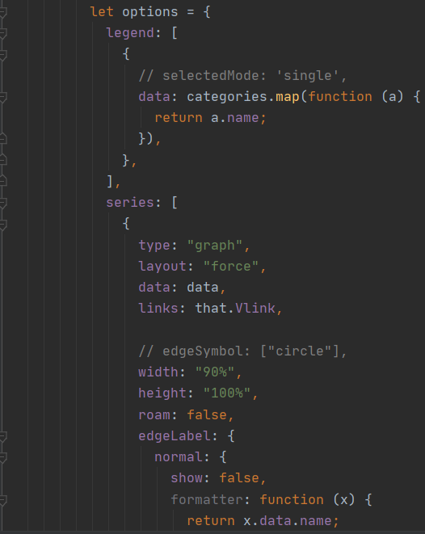
先将json文件中的数据读入，再自定义一个draw方法将数据一一映射到每个结点上，最后通过一些手动配置结点属性信息，对知识图谱的整个布局进行规定。
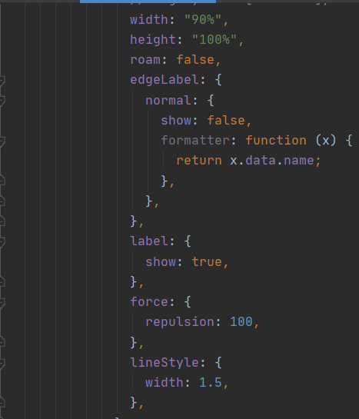
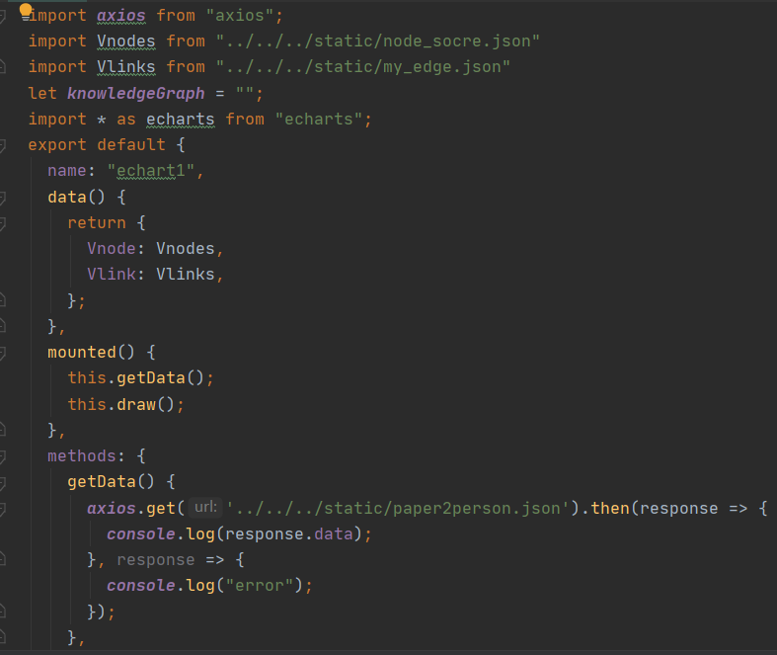

5. 本学期项目成果展示
本学期的
基于作者查询作者的社区：
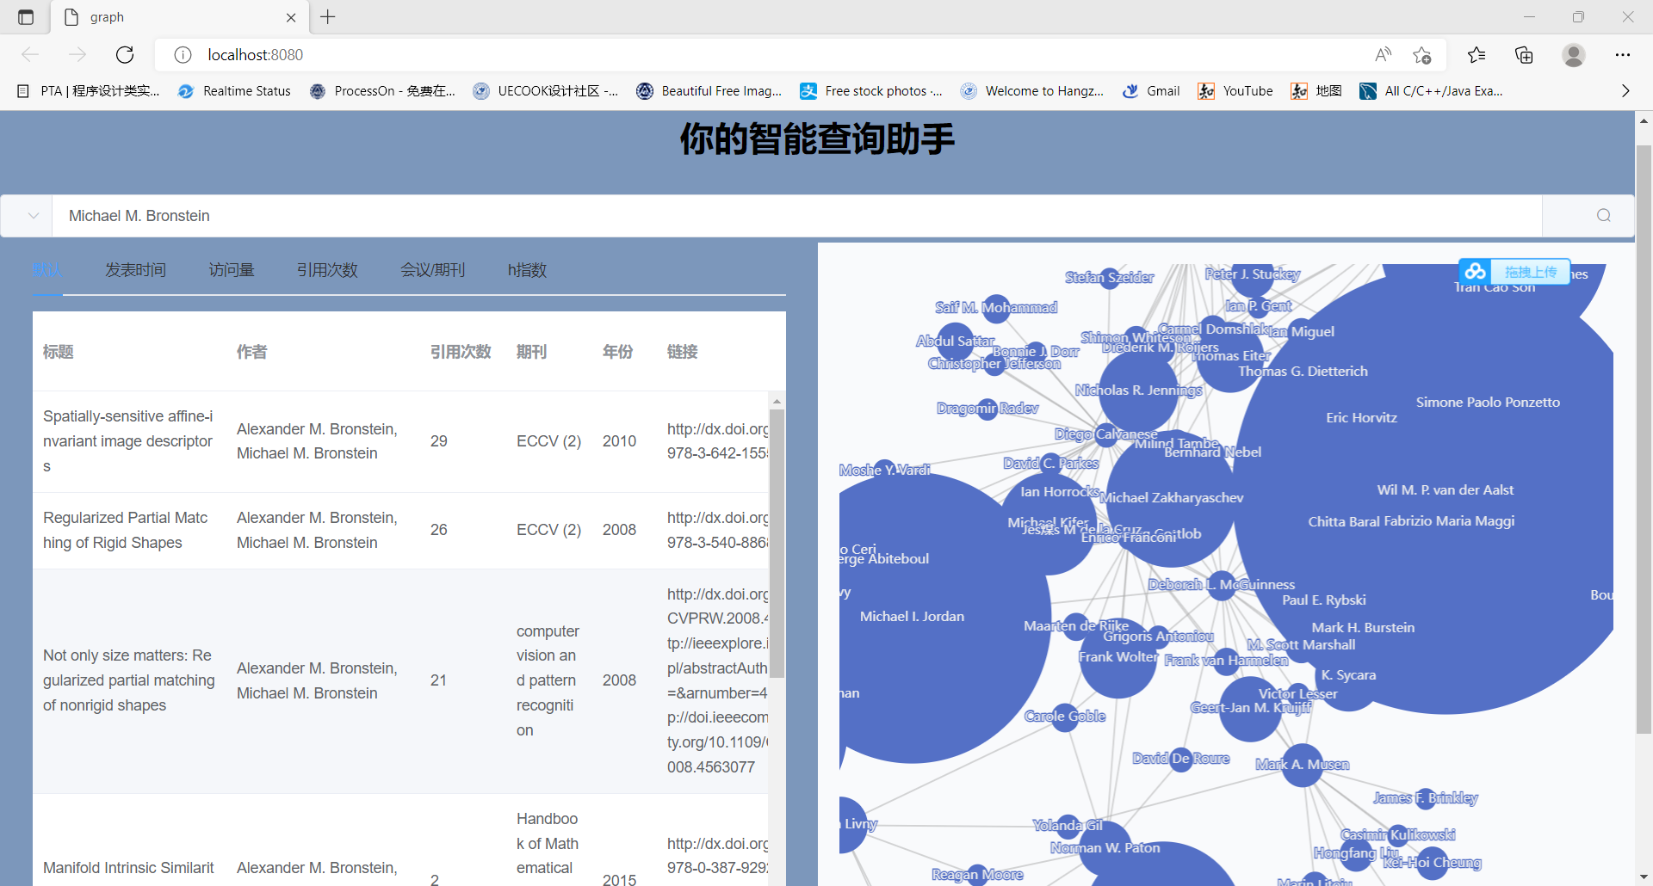
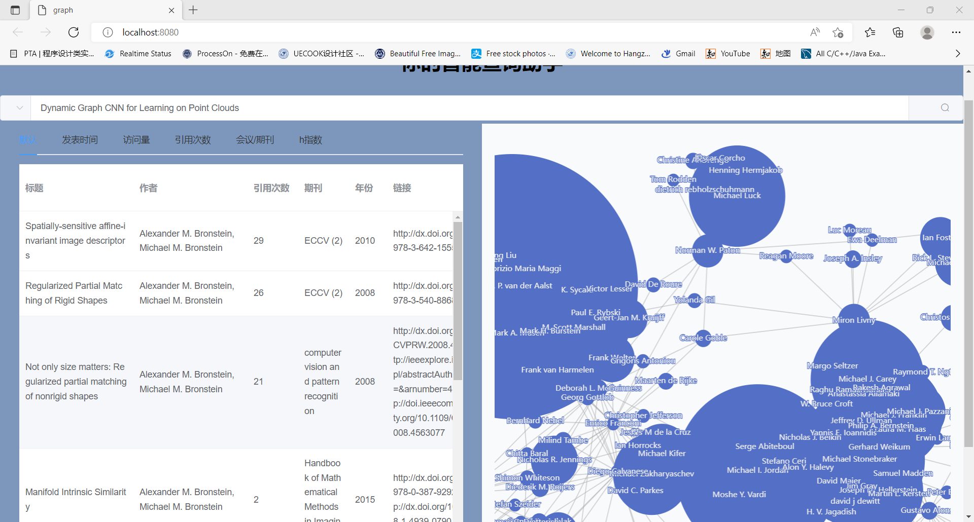
基于论文查询作者的社区：

基于关键字查询作者的社区：
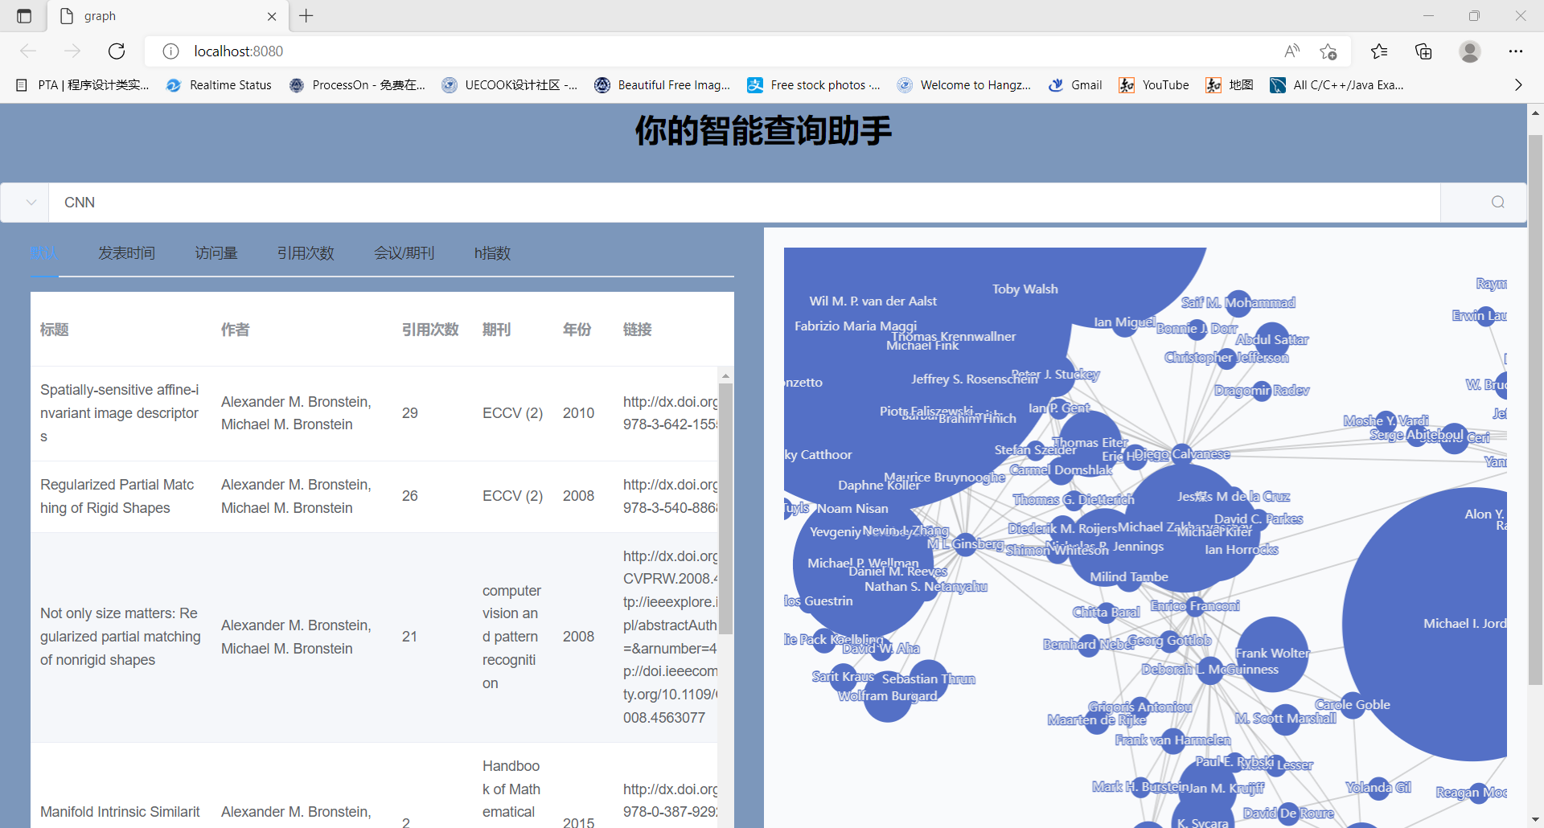

6. 本学期创新实践心得
通过本学期在徐小良导师与王宇翔导师团队下的学习，我对于前后端设计与开发有了一定的了解与认识，并且动手实现了前后端接口问题与前端知识图谱展示工具的使用，增加了自己在技术栈方面的知识；同时，我也对数据进行预处理工作，学习了很多预处理数据的方法、人工智能算法与开源工具，增加了自己在大数据分析方面的知识。通过各式算法与技术栈工具的学习，我对于本学期创新实践的表现很满意，收获满满。
其实在本学期中，我学习到的知识更多的是：如何完成一个任务。
对于一个团队来说，我们更加需要一个项目经理的同学，串联起整个团队的每周进度安排与项目完成计划安排，这样的话整个团队都是一个统一的结合体，也利于同学之间的交流与协商，这样就不会出现各完成各的事，一整个项目就脱节开来了。
对于个体的单个任务来说，我们一开始拿到需求，总是用各种方法去尝试完成该任务。或许会四处碰壁，但也知道得“见好就收”。我们需要对每个方法的可行性做出精准的判断，以免在一个方法上碰壁太久而浪费时间（其实这个时间也没浪费，就是一个成长的过程）；同时也需要锻炼自己对网上资源的整合能力与团队间的交流能力，对于项目完成方法要学会：先试、多问、多实践的方针，这样对于项目的整体开发有很大的帮助。
最后总结一下，多交流、多整合、多询问、多实践，这才是提升自己的最好方法。

7. 下学期创新实践展望
对于下学期的创新实践课程，我需要在现有的成果上做以下改进：
- 对于数据集中的语义内容，我们将每篇论文的标题、关键字与摘要合并成一个文本内容，使用科技类相关的Bert模型去对每篇文章的文本内容进行“跑分”，从而算出每篇文章的文本内容维度的分数，作为传入模型的参数。
- 我们将对每个作者的打分计算公式进行统一。通过基础的数理逻辑与重要性占比，将杜承豫通过ES返回的分数与赵政和经由我手处理好的分数进行合理化归约，从而使每个作者的分数更加科学合理。
- 对于知识图谱前端搭建，我们将优化前端界面的美观性与查询内容时前端与后端交互接口的可行性；同时，进一步优化知识图谱的结点与边集的展示方式，使其更加美观易于目标用户阅读。
- 对于知识图谱前端搭建，我们将新增用户交功能，例如：新增查看结点信息功能、查看作者社区功能、查看论文社区功能、查看作者与论文详细信息功能，以实现目标用户对目标作者/论文/社区的精确查询。

